附件4
黄石市广场路小学周边酒店及参考价格
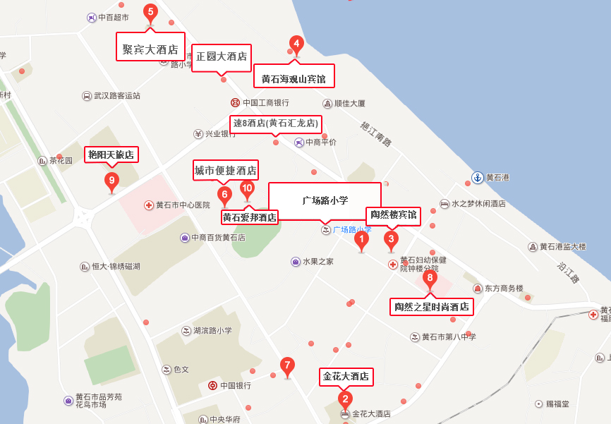

1.聚宾大酒店（电力宾馆）（可住人数150人）
黄石大道106号（酒店内有停车场）
参考价：￥178元－248元起
殷经理13807233113 0714－6220051
2.黄石市海观山宾馆（可住人数200人）
黄石市天津路23号（酒店内有停车场）
参考价：￥188元起
联系方式：樊经理15971564707 0714－3266188
3. 正圆大酒店（可住人数80人）
黄石大道159号（酒店内有停车场）
参考价：￥188元起
联系方式：刘经理13092750777 0714－6298313
4. 汇龙大酒店（速8酒店）（可住人数80人）
黄石市黄石大道795号（酒店内有停车场）
参考价：￥178元起
联系方式：董经理13872072290 0714－6268888
5.陶然楼宾馆（可住60人）
黄石市广场路28号
参考价：￥188元起
联系方式：邓经理13972779511 0714－6223181
6.陶然之星时尚酒店（可住60人）
黄石市广场路10－8号
参考价：￥188元起
联系方式：邓经理13972779511 0714－6282828
7.城市便捷酒店（黄石大道店）（可住40人）
黄石市黄石大道242号（酒店内有停车场）
参考价：￥195元起
联系方式：明经理186020732585
8.爱邦酒店（可住人数120人）
黄石市广场路56号（酒店内有停车场）
参考价：￥268元起
联系方式：袁经理13707239048 0714－5215888
9.金花大酒店（可住人数300人）
黄石市颐阳路248号（酒店内有停车场）
参考价：￥298元起
联系方式：周经理13971761711 0714-6320018

